**核销逻辑：**

**1、纯单据逆向流程：删除订单、取消审单**

**2、实物逆向流程：申请退返**

1. 删除订单：
   1. 基本逻辑要求：订单审单前，未收货允许删除订单

1.2、限制逻辑

1.2.1、订单.审单状态 <> “待审单”， 限制删除，提示”订单已审单，不允许删除订单”

1.2.2、订单.收货状态 not in (“待到仓”)，提示”订单<xx收货状态xx>，不允许删除订单（如需取消，请做申请退返）”

1.3、数据处理逻辑

1.3.1、订单.订单状态 = "已删除"

1.3.2、写入删除订单日志

**特别注意：此类订单是允许转草稿后再发货的**

1.4、应用场景 （不含VIP中的操作）

**1.4.1、专线运单.草稿：删除订单 （替代现有的”删除”）**

**1.4.2、专线运单.暂存：删除订单 （替代现有的”删除”）**

**1.4.3、专线运单.已预报：删除订单 （替代现有的”产品修改”）**

**1.4.3、专线运单.专线审单：删除订单 （替代现有的”取消订单”）**

2、取消审单

2.1、基本逻辑要求：订单审单后，未收货允许取消审单

2.2、限制逻辑

2.2.1、如运单.运单状态 = “已收货”的特殊处理

2.2.2.1、需增加一层确认提示”当前订单已收货并已生成结算数据，取消审单会导致结算数据取消，是否继续？”

2.2.2.2、如已结算，限制取消审单，提示”订单费用已结算，不允许取消审单”

2.2.2、通用限制

2.2.2.1、订单.审单状态 <> “已审单”， 限制取消，提示”订单待审单，不允许取消审单”

2.2.2.2、运单已加入到装柜计划，限制取消审单，提示”订单已做预装，不允许取消审单”

2.3、数据处理逻辑

2.3.1、如运单.运单状态 = “已收货”的特殊处理

2.3.1.1、将所有结算数据标记为删除

2.3.2、通用处理

2.3.2.1、删除运单数据、运单单件信息等数据 （审单时生成的数据）

2.3.2.2、订单.订单状态 = "已预报"

2.3.2.3、写入取消审单日志

**特别注意：此类订单是允许转草稿后再发货的**

2.4、应用场景

**2.4.1、专线运单.待预装：取消审单 （替代现有的”取消订单”； 替代现有的”重新下单”；）**

3、申请退返

3.1、基本逻辑要求：订单处于收货环节时，需申请退返（以仓库操作优先，此类需通知到仓库）

3.2、限制逻辑

3.2.1、订单.审单状态 = “已审单”的特殊验证

3.2.1.1、运单已加入到装柜计划，限制取消审单，提示”订单已做预装，不允许取消申请退返”

3.2.2、通用判断

3.2.2.1、订单.收货状态 in (“待到仓”)，提示”订单<xx收货状态xx>，不允许申请退返（只有已做收货操作，方可申请退返）”

3.3、数据处理逻辑

3.3.1、订单.审单状态 = “待审单”时

**3.3.1.1、生成运单数据，运单状态”待退返” （7： 待退返）**

3.3.1.2、生成最新状态数据，最新状态为”申请退返” （7： 待退返）

3.3.1.3、生成退返客户数据

3.3.1.4、订单.订单状态 = “待退返” （7： 待退返）

3.3.2、订单.审单状态 = “已审单”时

**3.3.2.1、更新运单状态”待退返” （7： 待退返）**

3.3.2.2、生成最新状态数据，最新状态为”申请退返” （7： 待退返）

3.3.2.3、生成退返客户数据

3.3.2.4、订单.订单状态 = “待退返” （7： 待退返）

3.4、应用场景

**3.4.1、专线运单.专线审单：申请退返 （增加）**

**3.4.2、专线运单.待预装：申请退返 （增加）**

1. 复制订单

4.1、所有筛选项都要有复制订单功能

4.2、复制时，弹出一个专线下单页面

5、其他功能修改：

5.1、退返客户

5.1.1、撤销退返申请：业务大类 = “专线”时，限制撤销退返申请

5.1.2、重新发货：业务大类 = “专线”时，限制撤销重新发货

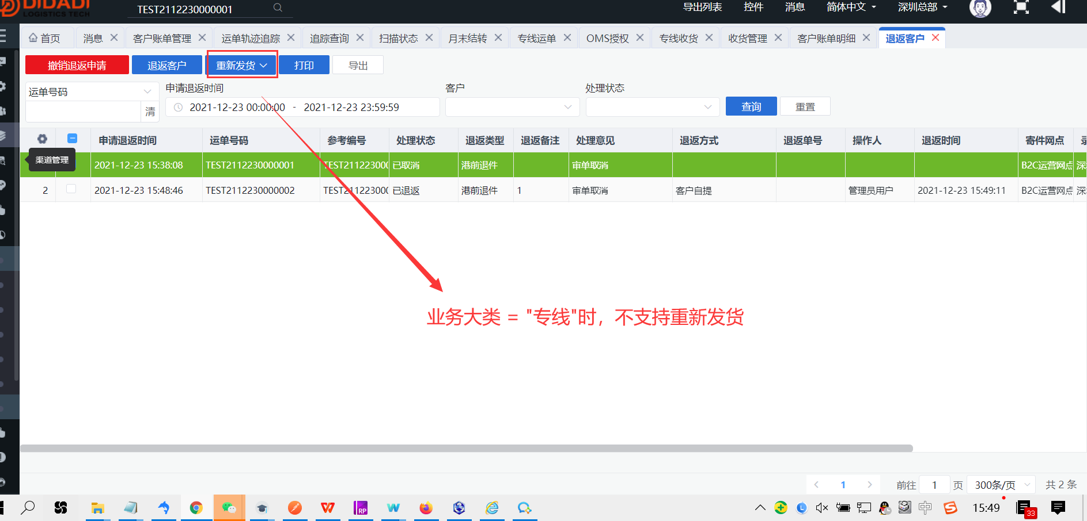

5.2、收货页面问题

5.2.1、

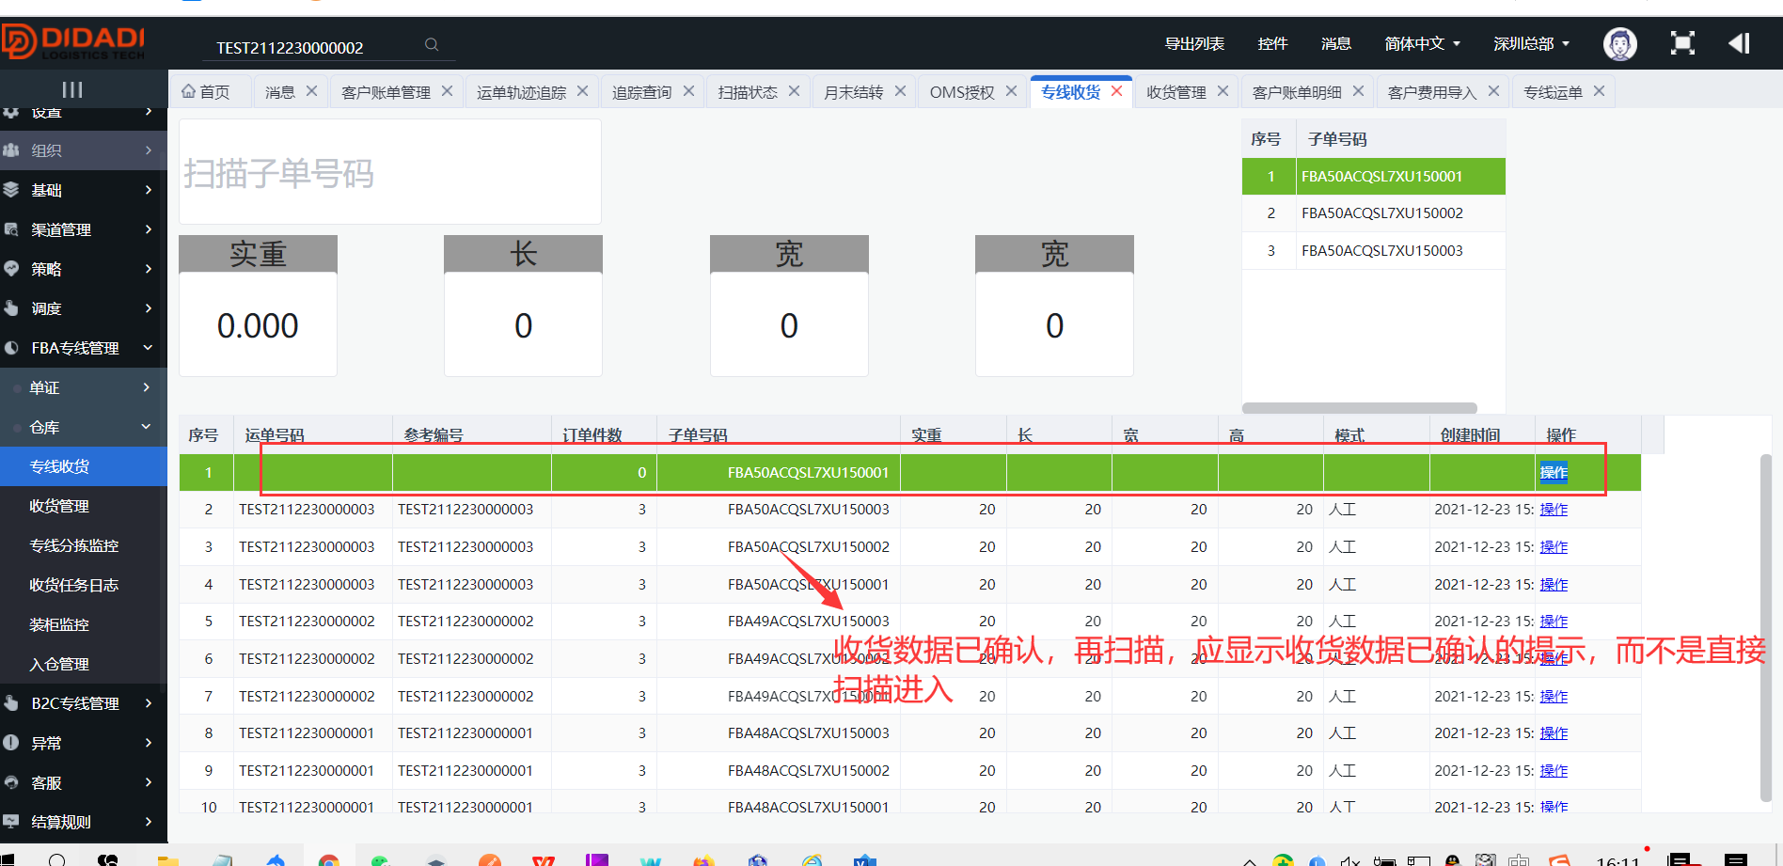

5.2.2、

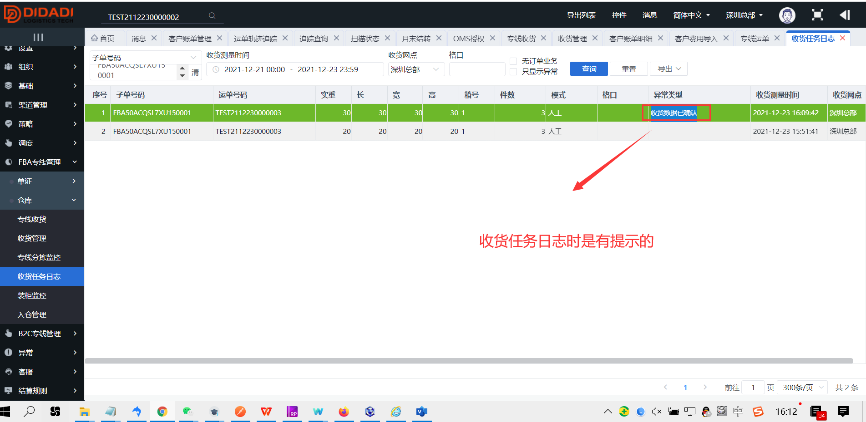

5.2.3、

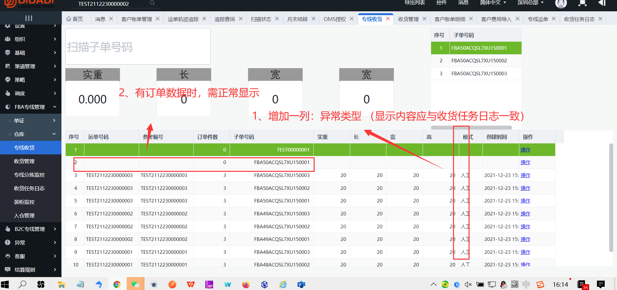

5.3、专线审单

5.3.1、

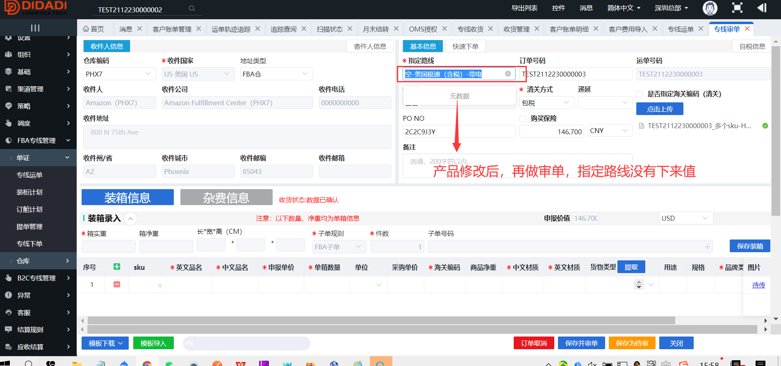

5.3.2、

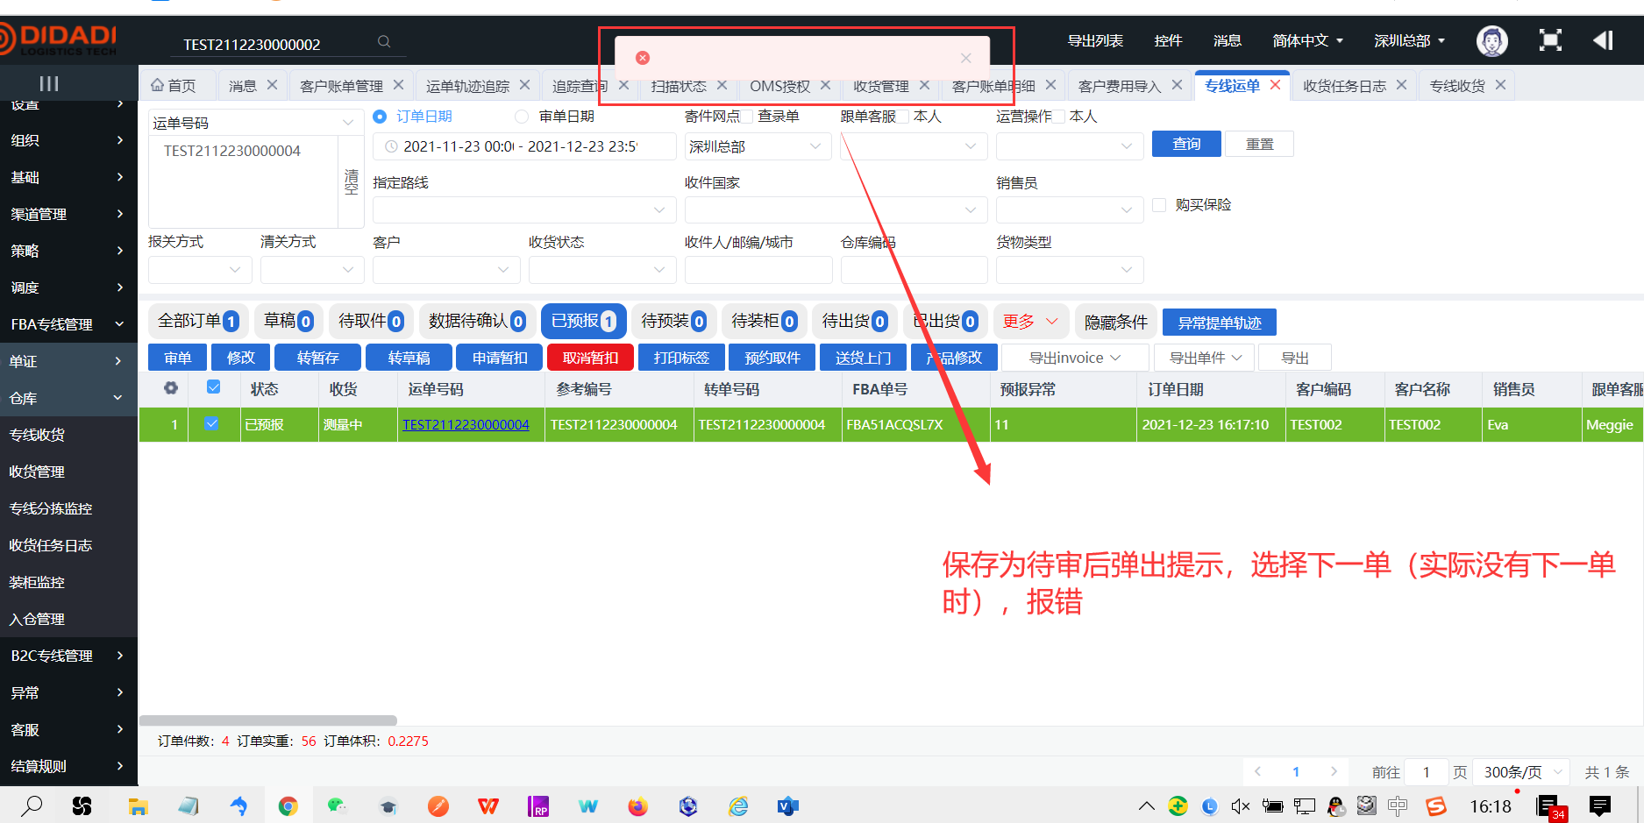

5.3.3、

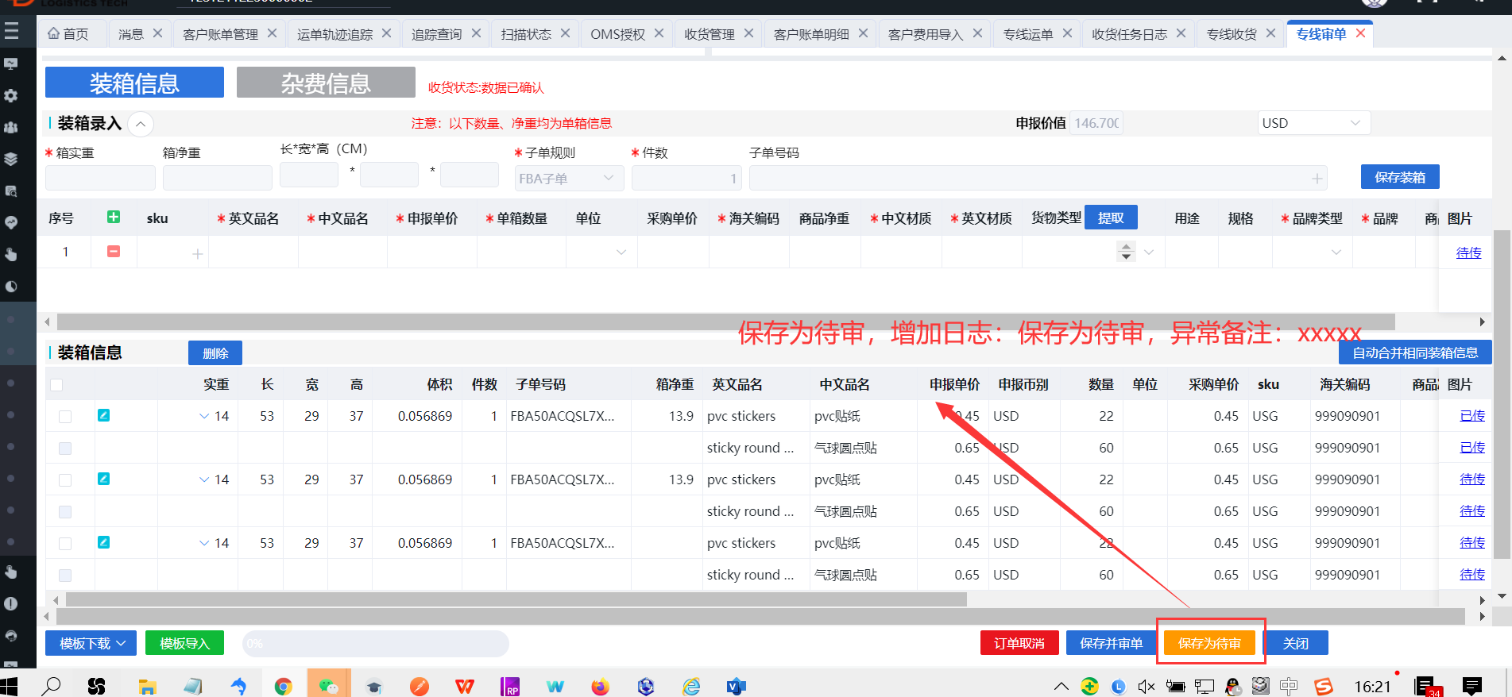

5.3.4、

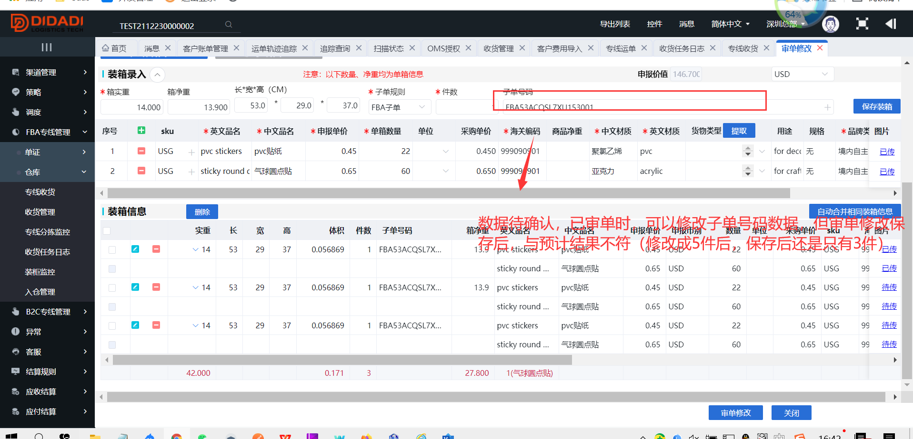

5.3.5、

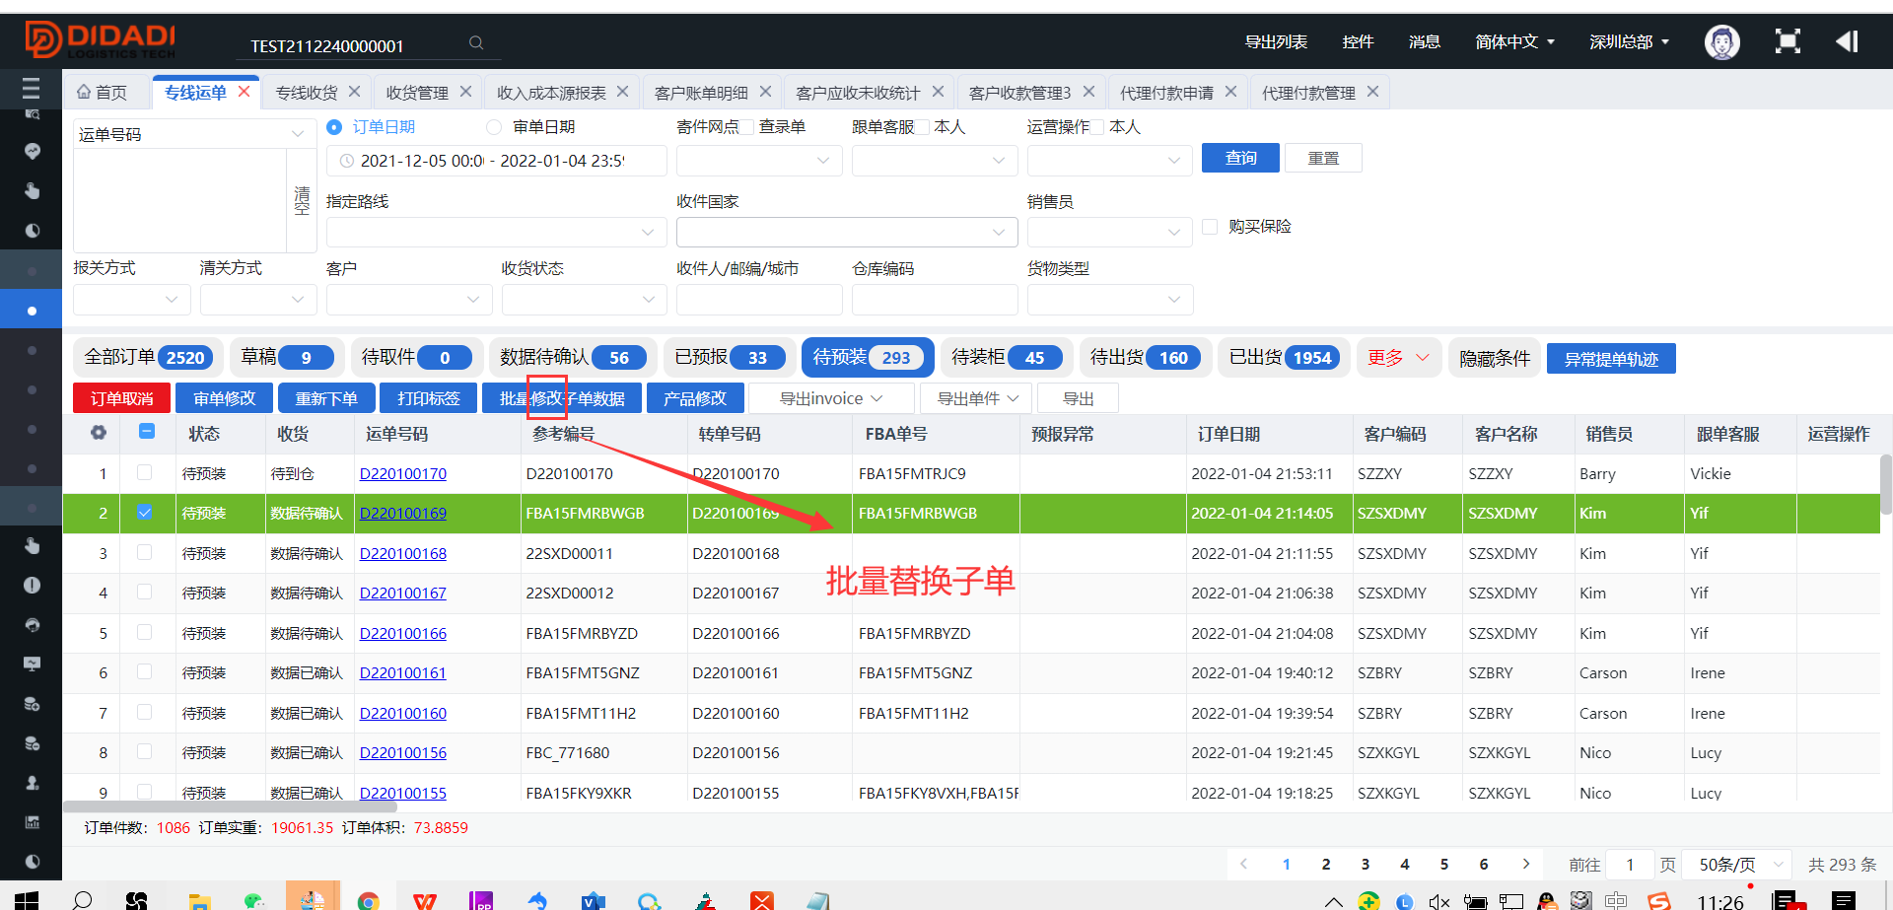

6、相关逻辑图

